PRIVATE PÄDAGOGISCHE HOCHSCHULE DER DIÖZESE LINZ

Geo- und Wirtschaftsmedien und ihre Didaktik
WS 2019 / 2020

Leitung:
Mag. Prof. Alfons Koller

Dokumentation zum GIS-Day 2019
Workshop „Standortdaten am Handy“

Vorgelegt von:
Lisa Prameshuber
Studiengang Lehramt Sekundarstufe GW, E
Semester: 3
Matrikelnummer: 01629210
E-Mail: lisa.prameshuber@ph-linz.at

Nicole Staudinger-Egger
Studiengang Lehramt Sekundarstufe GW, E
Semester 3
Matrikelnummer 00420212
E-Mail: nicole.staudinger@ph-linz.at

Abstract

Zunehmende Digitalisierung und der tägliche Gebrauch von Smartphones in Verbindung mit Diensten, die auf unsere Standortdaten zugreifen, bedingen, dass wir uns vermehrt mit diesem Thema beschäftigen. Diese Handy Standortdaten ergeben für den Nutzer zwar viele Vorteile aber durchaus auch Nachteile.
Um eine Auseinandersetzung mit diesem Thema zu ermöglichen, wurde der Workshop „Standortdaten am Handy“ für den GIS-Day 2019 entwickelt. Ziel des Workshops war es diesen täglichen Gebrauch in Zusammenhang mit der Übermittlung von Standortdaten zu reflektieren und daraus Vor- und Nachteile bzw. Steuerungsmöglichkeiten zu erarbeiten, damit die Jugendlichen bewusst und reflektiert mit der Erfassung ihrer Standortdaten umgehen können.
Die vorliegende Arbeit dokumentiert den Workshop „Standortdaten am Handy“, welcher am GIS-Day mit drei verschiedenen Schülergruppen durchgeführt wurde.

Inhalt
1. Einleitung 1
2. Fachwissenschaftliche Bezüge 1
2.1 Faktenwissen 2
2.1 Konzeptwissen 3
2.3 Methodenwissen 4
3. Ablauf des Workshops 5
4. Reflexion 6
5. Literaturverzeichnis 8

1. Einleitung

Die zunehmende Digitalisierung unserer Gesellschaft bietet auch vermehrt Ansatzpunkte für den Einbezug des Themenfeldes „Digitale Alltagskultur“ in den GW-Unterricht (vgl. Felgenhauer & Gäbler, 2019).
Ein Thema, das sich aus dieser zunehmenden Digitalisierung ergibt, sind die Standortdaten unserer Handys, die im täglichen Gebrauch zwar viele Vorteile aber durchaus auch Nachteile ergeben. Ziel des Workshops „Standortdaten am Handy“ war es diesen täglichen Gebrauch in Zusammenhang mit der Übermittlung von Standortdaten zu reflektieren und daraus Vor- und Nachteile bzw. Steuerungsmöglichkeiten zu erarbeiten, damit die Jugendlichen bewusst und reflektiert mit der Erfassung ihrer Standortdaten umgehen können.
Bei der vorliegenden Arbeit handelt es sich um eine Dokumentation des im Rahmen des GIS-Days 2019 gehaltenen Workshop „Standortdaten am Handy“, welcher mit drei verschiedenen Schülergruppen durchgeführt wurde.

2. Fachwissenschaftliche Bezüge

Das Thema „Standortdaten am Handy“ bietet eine Vielzahl an Möglichkeiten, die im heutigen Alltag geforderte Medienkompetenz zu fördern, um das Handy bewusst als Geomedium einsetzen zu können. Dazu gehört auch Hintergrundwissen, das über die bloße Anwendung, z.B. in Form von Navigation per Google Maps, hinaus geht. Digitale Grundbildung ist im immer komplexer werdenden digitalen Umfeld ein Muss, um digitale Geomedien verantwortungsvoll und reflektiert nutzen zu können. Wie von Felgenhauer und Gäbler (2019) ausgeführt, bietet die „digitale Alltagskultur“ zahlreiche Ansätze als Themenfeld für den GW-Unterricht. Hier schließt der Workshop „Standortdaten am Handy“ an und bietet eine Möglichkeit Faktenwissen, Konzeptwissen und Methodenwissen zu fördern. Dabei wurde die von der Lehrveranstaltungsleitung ausdrücklich gewünschte handlungsorientierte Ausrichtung berücksichtigt.

2.1 Faktenwissen

Mit Faktenwissen ist laut Anderson & Krathwohl (2001, S. 27ff.) grundlegendes Wissen gemeint, das beherrscht werden muss, um sich weiter mit einem Thema zu beschäftigen bzw. um Probleme zu lösen. Die Schwierigkeit im Rahmen des Workshops war, dass nicht bekannt war, inwiefern die Schüler/-innen über Grundwissen zum Thema verfügen. Unter anderem aus diesem Grund wurde in einem ersten Punkt das Vorwissen der Schüler/-innen erhoben. Dies stellte die erste Arbeitsaufgabe dar, für die die Schüler/-innen auch einen Punkt erhalten konnten. Anschließend wurde im ersten Teil des Workshops Faktenwissen erarbeitet bzw. vertieft, wobei hier aufgrund der ausdrücklich gewünschten Handlungsorientierung des Workshops auch Konzeptwissen gefordert war, da die Aufgabe interaktiv mit Hilfe von Kärtchen erarbeitet wurde. In weiterer Folge wurde ein vermehrtes Augenmerk auf das im nächsten Abschnitt beschriebene Konzeptwissen gelegt.
Die Lernziele aus diesem Abschnitt können wie folgt beschrieben werden:
- Die Schüler/-innen können grundlegende Fakten und Daten zum Thema Standortdaten am Handy wiedergeben.
- Die Schüler/-innen gruppieren grundlegende Fakten zum Thema Standortdaten mit visualisierten Abbildungen von Anwendung von Standortdaten.

2.1 Konzeptwissen

Konzeptwissen ist laut Anderson und Krathwohl (2001, S. 29) „the interrelationships among the basic elements within a larger structure that enable them to function together“. Das Konzeptwissen geht also über bloßes Faktenwissen hinaus und es ist bereits eine Vernetzung gewisser Strukturen gefordert. Auch das Konzeptwissen wurde im Rahmen des Workshops gefördert, da die Jugendlichen angeregt wurden, zum Thema Standortdaten in Kombination mit Ihrer eigenen Lebenswelt zu reflektieren. Die Jugendlichen sind heutzutage täglich mit dem Thema Standortdaten am Handy konfrontiert; meist in Form von Apps, die auf Ihre Standortdaten zugreifen oder auch durch die Nutzung von verschiedenen Diensten wie Google Chrome oder Google Maps. Aus diesem Grund ist es wichtig, dass die Jugendlichen diese Dienste nicht nur nutzen, sondern sich aktiv mit dem Thema Standorterfassung auseinandersetzen und reflektieren, in wie weit ihnen dies Vorteile bzw. Nachteile bringt, und wie sie sich selbst einbringen können, um das Ausmaß der Standortdaten Erfassung selbst steuern können. Die Schüler/-innen sollen diese Erkenntnisse auf ihre Lebenswelt umsetzen und anwenden können.
Daraus ergeben sich folgende Lernziele für Schülerinnen und Schüler:
- Die Schüler/-innen reflektieren die Nutzung der Standortdaten ihrer Handys in Bezug auf Datenschutz.
- Die Schüler/-innen diskutieren die Vor- und Nachteile von Standortdaten am Handy in Zusammenhang mit ihrer persönlichen Lebenswelt.
- Die Schüler/-innen reflektieren in wie weit und für welche Apps sie bewusst die Nutzung von Standortdaten akzeptieren.
Ziel des Workshops war es also, den Zusammenhang zwischen den genutzten Geomedien wie Google Maps und den Hintergründen der Standortdaten Sammlung durch Google bzw. Apple bewusst zu machen bzw. zu reflektieren. Gemeinsam wurde erarbeitet, wofür die Handy Standortdaten unter anderem genutzt werden, welche Vor- und Nachteile daraus entstehen und welche Möglichkeiten es gibt sich zu „schützen“.

2.3 Methodenwissen

Methodenwissen entspricht dem Wissen, wie etwas gemacht werden muss bzw. wie man zu einer Lösung für ein gegebenes Thema gelangt (Anderson und Krathwohl, 2001, S. 29). Im Rahmen des Workshops „Standortdaten Handy“ konnten die Schüler/-innen ihr Methodenwissen bei der Ausarbeitung der Arbeitsaufträge unter Beweis stellen. So mussten sie in Gruppen zusammenarbeiten, um die Aufgaben zu lösen und mögliche Antworten diskutieren bzw. präsentieren.
Im ersten Arbeitsauftrag war es nötig Abbilder und Graphiken richtig zu interpretieren, um die dazu gehörigen Fakten zu finden. Eine weitere Teilaufgaben bestand darin, ein Diagramm, das die Speicherung von passiven Standortdaten zeigte, zu analysieren. Hier war also die Fähigkeit Diagramme zu lesen gefordert. Außerdem waren die Schüler/-innen gefordert auf Ihren Mobiltelefonen heraus zu finden, welche Apps auf ihre Standortdaten zugreifen bzw. wie man Standortdaten am Handy deaktivieren kann, um sich selbst und seine Privatsphäre zu schützen.
Daraus ergeben sich folgende Lernziele.
- Die Schüler/-innen analysieren ein Diagramm und interpretieren die wichtigsten enthaltenen Informationen.
- Die Schüler/-innen interpretieren Abbildungen zum Thema Standortdaten anhand von Kärtchen und können diese mit den dazu gehörigen Fakten gruppieren.
- Die Schüler/-innen können die Standorterfassung ihrer jeweiligen Daten steuern (aktivieren und deaktivieren) und gestalten.

3. Ablauf des Workshops

Im Folgenden wird der Ablauf des Workshops „Standortdaten am Handy“ im Detail beschrieben, damit der Aufbau nachvollzogen und je nach Bedarf nachgestellt werden kann.
Zu Beginn des Workshops erfolgte eine kurze Vorstellung und Kurzinformation zum Thema und Ablauf des Workshops. Die Schüler/-innen bekamen außerdem die Information, dass sie ihre Smartphones benötigen bzw. verwenden dürfen. Da die Schüler/-innen am GIS-Day pro Workshop fünf Punkte sammeln konnten, sind in den Workshop verschiedene Aufgaben eingebaut, die das Punktesammeln ermöglichen.
Danach wurden die Schüler/-innen Gruppen zu je drei Schüler/-innen eingeteilt. Die Schüler/-innen erhielten das erste Aufgabenkärtchen mit der Frage „1) Standortdaten: Was wisst ihr schon dazu (Daten, Fakten, Erfahrungen)?“ Die Schüler/-innen bekamen ein paar Minuten Zeit, um die Antwort zu diskutieren und anschließend erfolgte eine kurze Präsentation der Ergebnisse.
Als nächstes bekamen die Schüler/-innen sieben Kärtchen mit den wichtigsten Fakten und sieben Kärtchen mit den dazu gehörigen Visualisierungen bzw. Abbildungen. Die Schüler/-innen sollten nun die richtigen Kärtchenpaare finden. Ein weiteres Fragekärtchen mit dem Inhalt „2) Traffic Data. Was glaubt ihr, ist auf dem Diagramm zu sehen?“ war im Rahmen dieser Aufgabe zu beantworten und betrifft Abbildungskärtchen „1“. Es folgte die Auflösung der Gruppierung mit Hilfe des Posters. Die Schüler/-innen bekamen die Möglichkeit selbst zu kontrollieren, ob sie alles richtig gelöst hatten. Anschließend wurden die Ergebnisse präsentiert und besprochen.
In einem dritten Schritt erhielten die Schüler/-innen die restlichen Aufgabenkärtchen:
- „3) Vorteile. Was sind eurer Meinung nach Vorteile von Standortdaten?“
- „4) Nachteile. Was sind eurer Meinung nach Nachteile von Standortdaten?“
- „5) Wer profitiert eurer Meinung nach am meisten von Standortdaten?
- Bonusfrage: Welche App darf auf deine Standortdaten zugreifen und warum?
Die Schüler/-innen bekamen ca. fünf Minuten Zeit, um die genannten Kärtchen zu erarbeiten. Anschließend erfolgte eine kurze Präsentation der einzelnen Gruppen und eine Diskussion der Ergebnisse. Wenn mehr Zeit zur Verfügung steht, könnten die besprochenen Vor- und Nachteil auch auf einem Flipchart visualisiert werden.
Da der Workshop im Rahmen des GIS-Days aufgrund der Vorgaben nur etwa 20 Minuten in Anspruch nehmen durfte, wurden die Schüler/-innen noch gefragt ob sie wissen, wie sie selbst die Standortdaten auf ihren Handys aktivieren bzw. deaktivieren können. Außerdem wurden die Schüler/-innen noch auf genaue Anleitungen dazu im Internet hingewiesen (siehe auch Poster im Anhang). Wenn mehr Zeit zur Verfügung steht ist es möglich, die Schüler/-innen ihre eigenen Smartphones analysieren zu lassen.
Für den Workshop wurden folgende Materialien benötigt:
- Poster mit Musterlösung zu den Kärtchen, Vor- und Nachteile, weiterführende Information
- Kärtchen (paarweise Anordnung – Lösung laut Poster):
  - Fakten
  - Abbildungen
- Fragekärtchen für Punktevergabe und Dokumentation der erarbeiteten Lösungen
- Übersicht Punkteverteilung
Alle Materialien befinden sich im Anhang der Dokumentation.

4. Reflexion

Im folgenden Kapitel wird die Reflexion des Workshops und das Handeln als Workshopleiterin dargestellt. Zunächst werden die erreichten Ziele dargestellt, danach folgt eine Reflexion, was beim nächsten Mal besser gemacht werden sollte. Weiterführend wird die Reaktion der Schülerinnen und Schüler auf den Workshop geschildert.
Das Ziel, dass alle Schülerinnen und Schüler sich aktiv am Workshop beteiligen, wurde erreicht. Des Weiteren konnten die Lernenden zusätzliche Informationen zum Thema gewinnen. Ein Hauptziel war es auch, dass die Schülerinnen und Schüler den Gebrauch von Handystandortdaten reflektieren und auf ihre persönlichen Erfahrungen anwenden. Auch dieses Ziel wurde erreicht. Alle Lernenden reflektierten gegen Ende des Workshops, ob die Nutzung ihrer Handystandortdaten durch Apps oder Firmen für sie in Ordnung sei und die Schülerinnen und Schüler machten sich weiterführende Gedanken dazu.
Bei einer nochmaligen Durchführung des Workshops könnte der Fokus noch stärker auf die persönliche Reflexion der Schülerinnen und Schüler gelegt werden. Dafür sollte mehr Zeit im Workshop verwendet werden. Dies hilft den Schülerinnen und Schülern das Thema auf ihre persönliche Lebenswelt zu übertragen und zu integrieren.
Die allgemeine Reaktion der Teilnehmer war positiv und engagiert. Alle waren mit Begeisterung dabei und ließen sich motivieren, sich Gedanken zum Thema zu machen. Auch die Beiträge der einzelnen Schülerinnen und Schüler waren gewinnbringend und sinnvoll. Es entstand der Eindruck, dass sich die Schülerinnen und Schüler für das Thema interessieren und auch sehr verantwortungsvoll mit ihren Standortdaten umgehen.
Zusammengefasst, war der Workshop für uns eine gewinnbringende Erfahrung und wir hoffen, dass auch bei den Schülerinnen und Schülern dieser Eindruck entstanden ist.

5. Literaturverzeichnis

Anderson, L. W., & Krahtwohl, D.R. (2001). A taxonomy for learning, teaching and assessing: A revision of Bloom’s Taxonomy of educational objectives: Complete edition. New York: Longman.

Felgenhauer, T. & Gäbler, K. (2019). Geographien digitaler Alltagskultur. Überlegungen zur Digitalisierung in Schule und Unterricht. In: GW-Unterricht 154 (2/2019), 5-20.

ANHANG
Im Anhang sind die folgenden Materialien in der genannten Reihenfolge enthalten:
- Ablaufplanung
- Poster (aufgrund der Größe der ursprünglichen Datei ist dies nur eine Abbildung. Die Datei muss separat heruntergeladen werden.)
- Kärtchen mit Fakten
- Kärtchen mit Abbildungen
- Kärtchen mit Fragestellungen
Da es sich bei den Ursprungsdateien für das Poster und die Kärtchen um andere Dateiformate handelt, müssen die Dateien für die Originalgröße separat heruntergeladen werden

 | Tätigkeit |  | Erwartete Ergebnisse | Dauer | Material | Arbeitsform
1 | Vorstellung | Kurze Vorstellung und Kurzinformation zum Thema und Ablauf des Workshops  - Info zu Punktesammlung  - Info zu bevorstehenden Aufgaben  - Info, dass S/S ihr eigenes Smartphone benötigen |  | 2 Min | Übersicht Punkte | Frontal
2 | Standortdaten Methoden und Fakten erarbeiten | Schülerinnen und Schüler werden in 4-5 Gruppen zu je 4 S/S eingeteilt. S/S erhalten verschiedene Kärtchen und Abbildungen zum Thema Standortdaten. Der Inhalt der Kärtchen besteht aus den wichtigsten Eckdaten zu den Methoden und Beispielbildern der Trackingvarianten. Je Abbildung gibt es ein Faktenkärtchen – S/S müssen diese paarweise zuordnen (siehe Materialien). Jede Gruppe erhält noch leere Kärtchen, die sie selbst beschriften können. Jede Gruppe kann so Punkte sammeln.  - S/S bekommen zuerst die Aufgabe eigene Gedanken zu Standortdaten auf ein leeres Kärtchen zu schreiben.  - S/S bekommen die Aufgabe den Abbildungen die jeweiligen Fakten zuzuordnen | S/S erarbeiten die wichtigsten Anwendungsgebiete der Handy Standortdaten und werden mit den Daten und Fakten vertraut. Außerdem wird bereits vorhandenes Wissen zur Thematik erhoben.  Je 1 Punkt für:  - Vorwissen Standortdaten  - Statement App Zugriff  - Analyse Diagramm Traffic | 5 Min | Leere Kärtchen, Stifte, Kärtchen mit Abbildungen, Kärtchen mit Daten/Fakten | Gruppenarbeit
3 | Auflösung Teil 1 | Die Ergebnisse der S/S werden kurz anhand einer Musterlösung in Form eines Posters (auf Plakat aufgedruckt) verglichen. | Wie in Zeile 2. | 2 Min | Poster mit Graphik zur Musterlösung | Plenum
4 | Vor- und Nachteile von Handy Standortdaten | S/S arbeiten wieder in den Gruppen und bekommen die folgenden Aufgaben:  - S/S erarbeiten Vor- und Nachteile von Handy Standortdaten.  S/S bekommen je 1 Punkt für erarbeitete Vorteile und je 1 Punkt für erarbeitete Nachteile. | S/S erkennen:  - welche Vorteile und Nachteile die Nutzung und Aufzeichnung von Handy Standortdaten mit sich bringt.  Je 1 Punkt für:  - Vorteile  - Nachteile | 5 Min | Papier /Kärtchen  Stifte | Gruppenarbeit
5 | Präsentation der Ergebnisse | S/S nennen die von ihnen erarbeiteten Ergebnisse. Genannte Vor-/Nachteile werden von Workshopleiterinnen auf Flip Chart aufgeschrieben. | Vor-/Nachteile Musterlösung:  - Datenschutzproblem: Auch wenn die Daten anonymisiert gesammelt werden, können unter Umständen Rückschlüsse auf die Identität gezogen werden.  - Personalisierte Werbung/Empfehlungen: Ist das als Vorteil oder Nachteil zu sehen?  - Handyortung in Notsituationen  1 Punkt ist, dass Standortdaten auch für genaue Standortdaten z.B. bei Rettungseinsätzen verwendet werden kann. | 5 Min | Flip Chart, Stifte für Flip Chart;  Poster mit Musterlösung | Plenum
5 | Standortdaten am eigenen Handy – OPTIONAL | Optionale Aufgabe, wenn noch Zeit ist:  S/S bekommen in einem zweiten Schritt die folgenden Aufgaben am eigenen Handy:  - S/S versuchen auf ihren eigenen Endgeräten die Standortdaten Verwaltung zu finden.  - S/S versuchen herauszufinden welche Apps auf Ihren Standort zugreifen. | S/S erkennen:  - wie sie die Standortdaten auf ihrem eigenen Handy finden und verwalten können.  - welche Apps auf ihrem Handy auf ihren Standort zugreifen. | 5 Min | Eigenes Handy | Gruppenarbeit
7 | Abschluss | Verabschiedung und Hinweis: weiterführende Informationen wie man genau die Standortdaten deaktivieren/verwalten kann unter Datenschutz.org: https://www.datenschutz.org/standortdaten/ oder Saferinternet:  https://www.saferinternet.at/news-detail/schritt-fuer-schritt-zu-mehr-privatsphaere-im-google-konto/ | S/S werden dazu animiert sich näher zu dem Thema zu informieren und erkennen die Bedeutung für ihre Lebenswelt  1 Punkt für:  Wer profitiert am meisten von Standortdaten? | 2 Min | Übersicht mit Links | Plenum

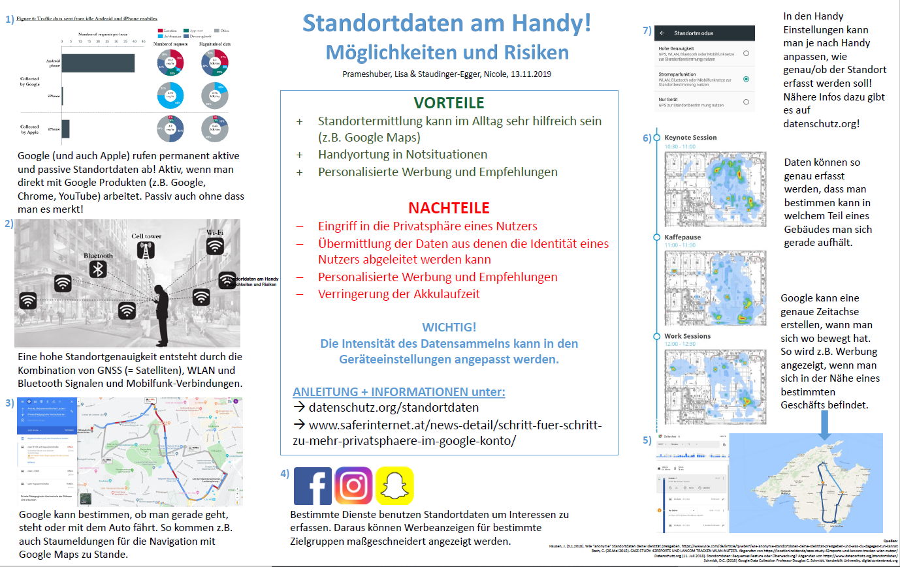

Kärtchen mit Fakten

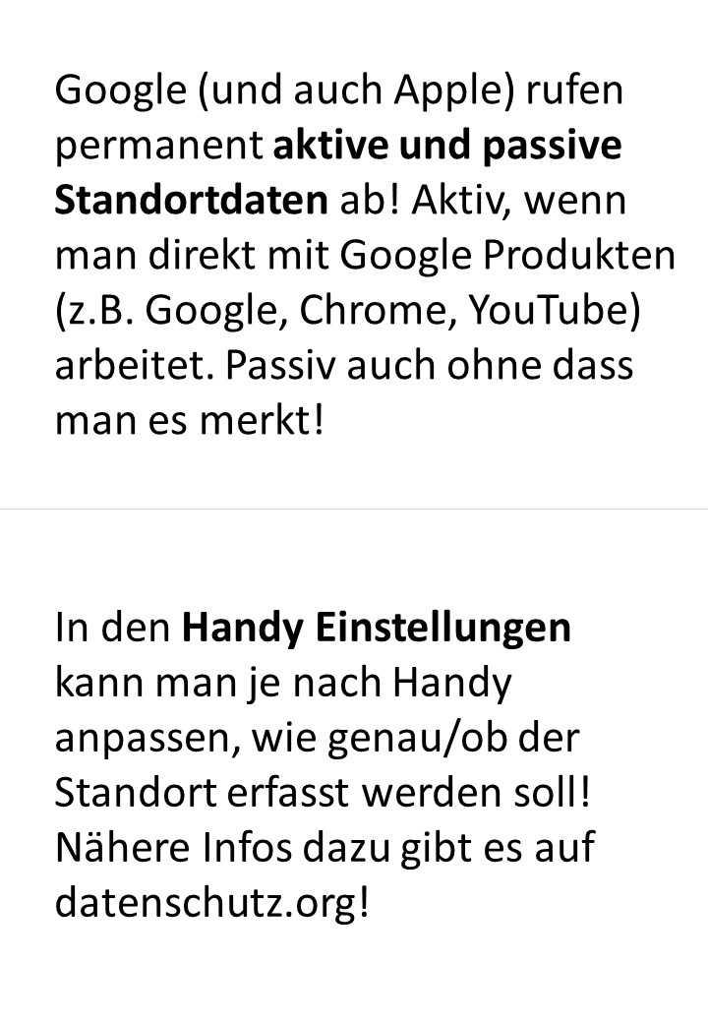

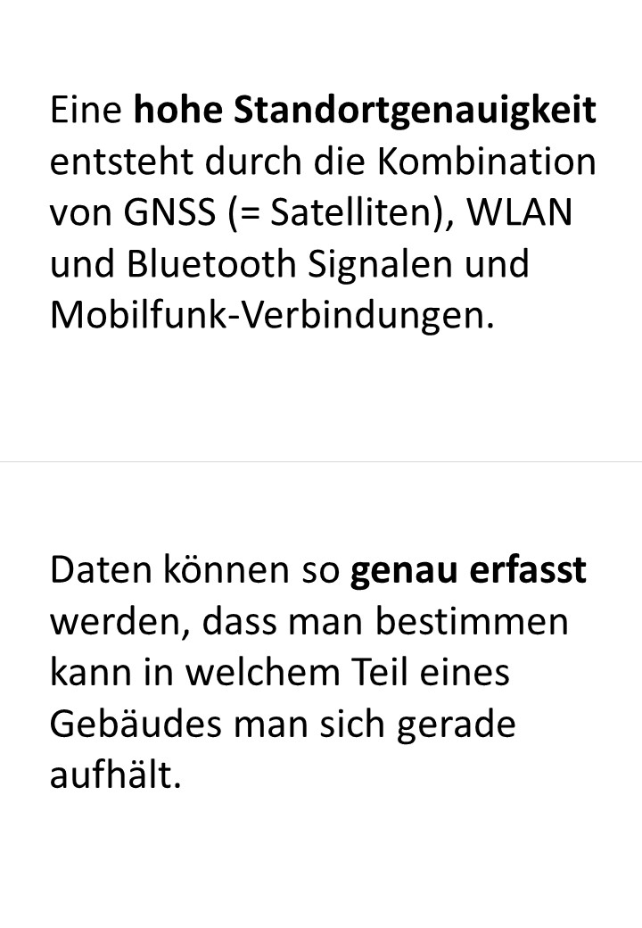

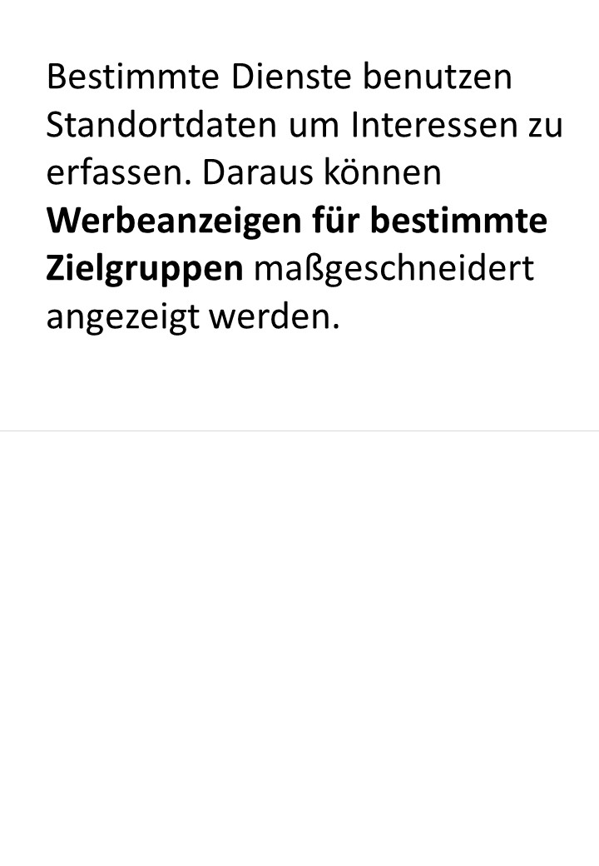

Kärtchen mit Abbildungen
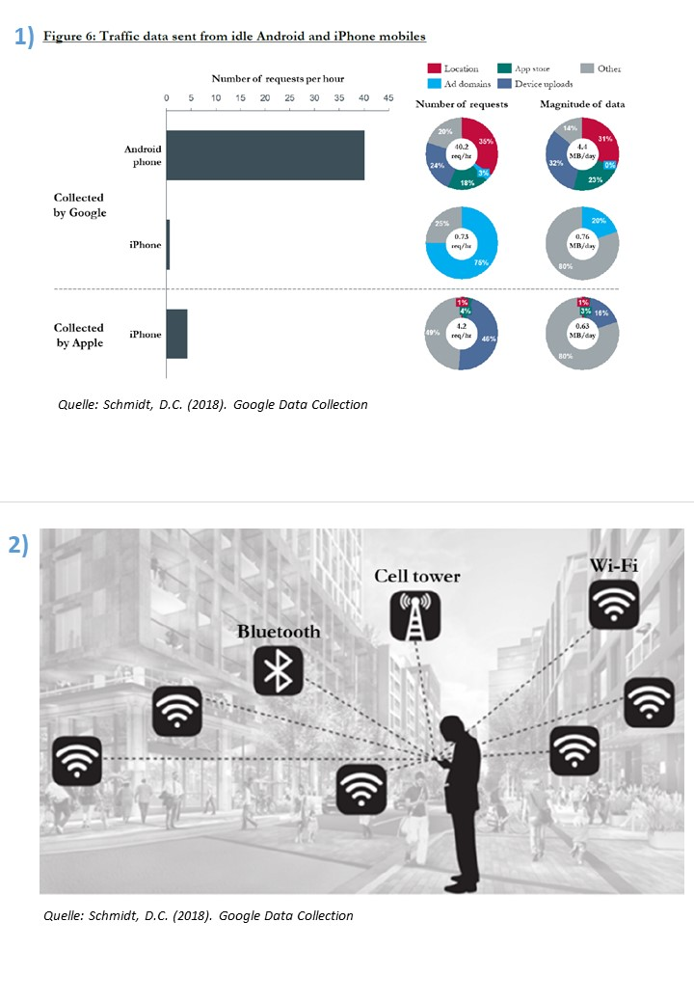
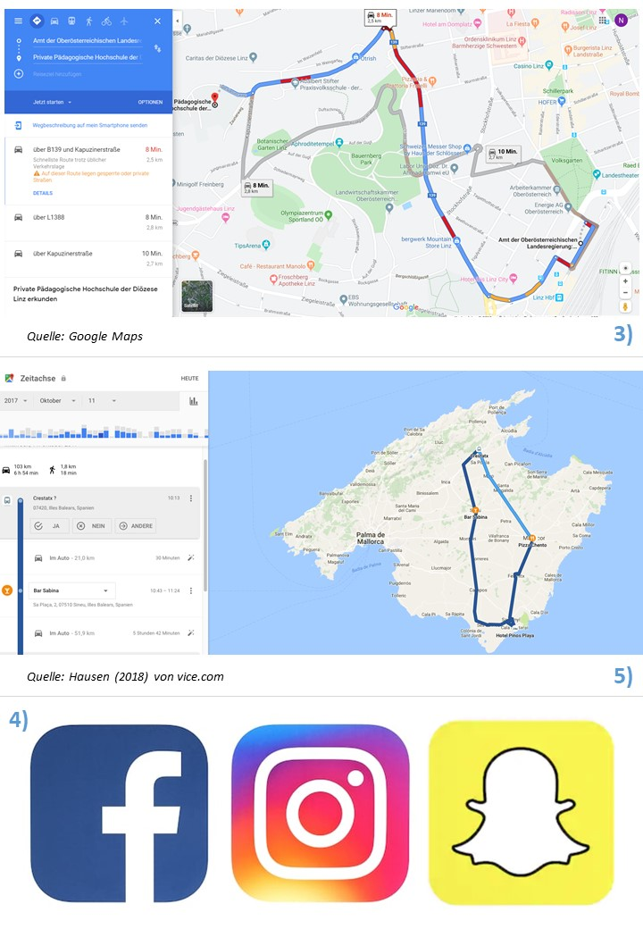
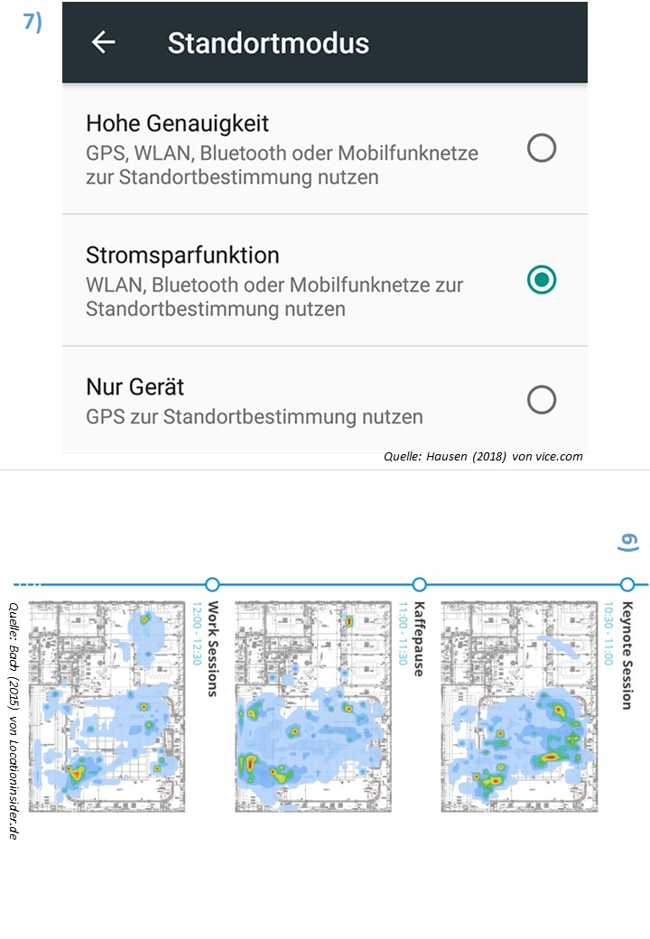

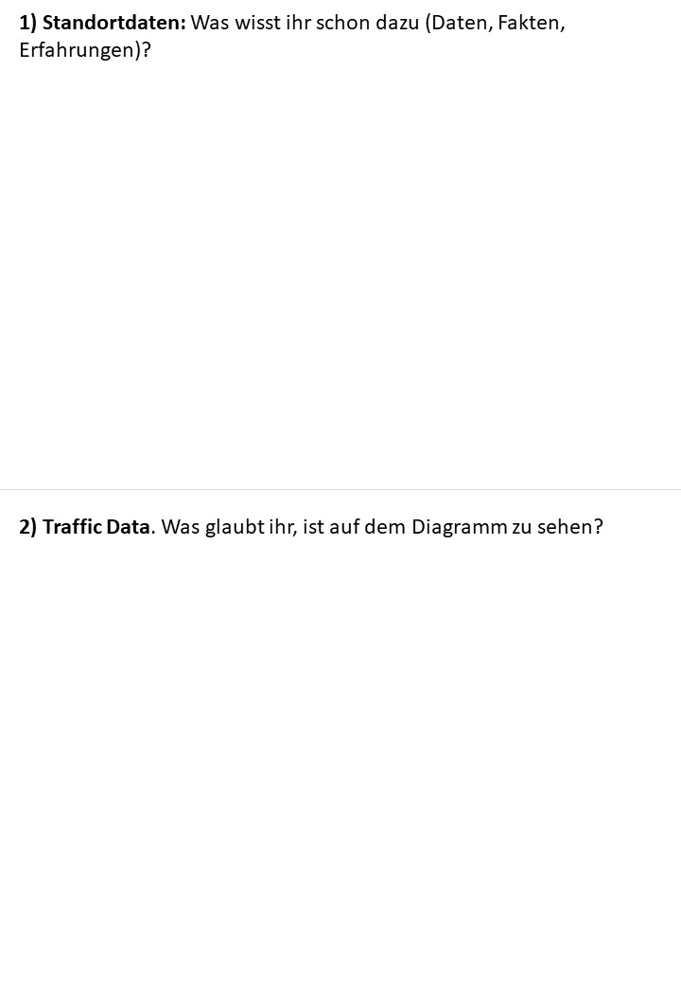
Kärtchen mit Fragestellungen
